
PENGABDIAN KEPADA MASYARAKAT

Literasi Digital :
Upaya Penyadaran Terkait Bahaya 'Perangkap’ Judul
Clickbait
pada Jurnalisme Online

INDAH SURYAWATI, M.SI (KETUA) DR. DUDI ISKANDAR, M.I.KOM RACHMI KURNIA SIREGAR, M.I.KOM DENADA F. L. GAOL, M.SI HARNINGSIH, M.I.KOM

Clickbait (Jebakan Klik)

- Judul clickbait, seringkali digunakan oleh media berita
online untuk menarik perhatian pembaca

agar pageviews pada situs web mereka dapat meningkat.
- Judul clickbait, secara sadar digunakan oleh media untuk dapat menarik perhatian pembaca dan melupakan konsistensi dalam penyajian konten.
- Judul clickbait, seringkali mengarah pada berita bohong (hoaks) yang membuat pembaca merasa tertipu.


Mengapa ?

- Akibat ketatnya persaingan di internet, media menggunakan judul clickbait untuk meningkatkan pageviews dari situs web mereka. Semakin banyak orang yang meng-klik berita tersebut maka pendapatan iklan mereka menjadi lebih besar.

- Karena marak digunakan oleh media online dalam membuat judul berita, clickbait kemudian dianggap sebagai gaya jurnalisme online atau jurnalisme digital yang seringkali mengabaikan keakuratan.

Ciri-Ciri Judul Clickbait
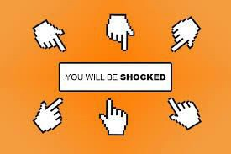
- Menggunakan kata-kata yang atraktif atau kata- kata yang memiliki daya tarik, seperti kata-kata sensasional, bombastis, dan lain-lain.
- Judul biasanya lebih dari 10 kata.
- Jumlah karakter dalam satu kata lebih dari 5 huruf.
- Membuat pembaca menjadi penasaran, karena biasanya judul clickbait tidak menampilkan rincian yang jelas atau sengaja dilebih-lebihkan.

Contoh Judul Clickbait
  - “Fans Chris Evans Harus Tahu, Ini Daftar Film yang Dibintanginya di 2023“, karena tertarik dengan aktor itu.
  - “Penting, Ini 5 Tips Menghemat Pengeluaran menuju Tahun Baru”, karena masalah keuangan adalah hal yang menarik perhatian semua orang.
  - “Ini dia 5 Artis yang Terjerat Skandal, Bikin Geleng- geleng Kepala!, mendorong orang untuk membuka artikelnya.
  - “5 Rekomendasi Tempat Wisata Gratis di Bogor.” Setelah dibaca, ternyata tempat-tempat wisata itu masih meminta bayaran kepada pengunjungnya

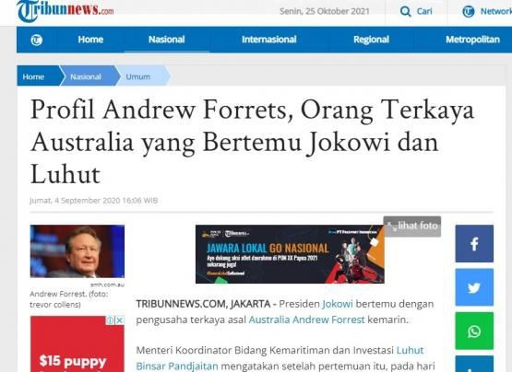

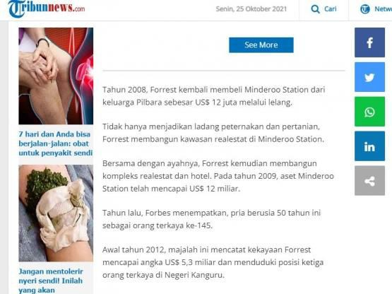

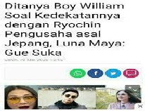

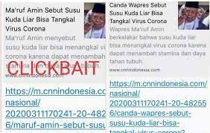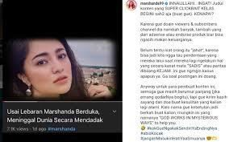

    - Pasal 1 KodeEtikJurnalistikIndonesia: seorangwartawanharus
memiliki sikapindependensertadalammenyampaikanberitamereka
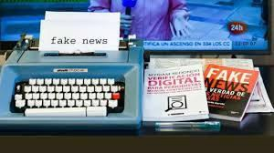
harusmempertimbangkanakurasi, keseimbangan, dan'tidakmemiliki
niat buruk'.
    - Tidakmemiliki niat buruk' maksudnyaadalahtidakmemiliki niat secara
sengajauntukmenimbulkankerugianbagi pihaklain(pembaca).
    - Jikawartawansampai melakukaninkonsistensi dalampenyajiankonten danmembuat pembacamerasatertipumakawartawanbisaterancam mendapatkansanksi karenatelahmelanggar Pasal 11 KodeEtik Jurnalistik.
    - Pasal 11 KodeEtikJurnalistik: apabilamenurut DewanPersjurnalistelah melakukanpelanggaranterhadapkodeetikjurnalistikmakawartawan akanmendapatkansanksi dari organisasi wartawanatauperusahaan pers.

Clickbait dapat menjadi bahaya bagi masyarakat, jika tingkat literasi masyarakat masih sangat minim dan belum sebanding dengan penggunaan internet yang sangat tinggi.
- Clickbaik dapat menjadi bahaya bagi masyarakat yang malas membaca artikel secara utuh, bahkan seringkali mereka menyimpulkan isi berita hanya dari membaca judul berita saja.
- Clickbait dapat menjadi bahaya bagi masyarakat jika mendapatkan foto dan kemudian menyebarkan ke media sosial tanpa informasi yang jelas. Ini menimbulkan bahaya seperti membuat masyarakat menjadi salah persepsi, menimbulkan sentimen yang negatif dan tersebarnya banyak berita yang tidak benar.
- Kemampuan verifikasi masyarakat Indonesia masih rendah.



